南京市、盐城市2022届高三年级第一次模拟考试物理试题
一、单项选择题：共10题，每题4分，共40分，每题只有一个选项最符合题意。
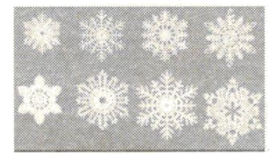
1. 下雪了，晶莹的雪花像轻盈的玉蝴蝶在翩翩起舞，雪花的形状如图所示。下列关于雪花的说法正确的是（ ）
A. 是多晶体
B. 是非晶体
C. 具有各向异性
D. 飞舞时，说明分子在做无规则运动

2. 含有钍（Th）的花岗岩等岩石会释放出放射性惰性气体氡（Rn），核反应方程为Th→Rn+3He+2Y。下列关于该核反应说法正确的是（ ）
A. Y是H B. Y是e
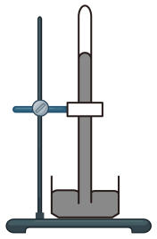
C. Rn核的电子数比Th核的少4 D. Rn核的中子数比Th核的少12

3. 如图所示，在做托里拆利实验时，玻璃管内有些残留的空气，此时玻璃管竖直放置。假如把玻璃管缓慢竖直向上提起一段距离，玻璃管下端仍浸在水银中，在这过程中，大气的压强、温度均保持不变。则管内的空气（视为理想气体）（ ）
A. 体积增大 B. 压强增大
C. 放出热量 D. 内能增大

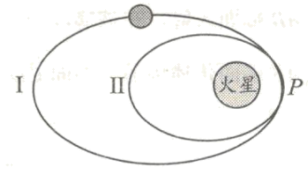
4. 2021年11月8日，“天问一号”环绕器成功实施近火制动，准确进入遥感使命轨道。制动前环绕器在轨道I上运动，在P点制动后进入轨道Ⅱ运动。如图所示，环绕器沿轨道I、Ⅱ运动到P点的速度大小分别为v_{I}、v_{Ⅱ}；加速度大小分别为a_{I}、a_{Ⅱ}。则（ ）
A. v_{I}>v_{Ⅱ}a_{I}=a_{Ⅱ} B. v_{I}<v_{Ⅱ}a_{I}<a_{Ⅱ}
C. v_{I}=v_{Ⅱ}a_{I}=a_{Ⅱ} D. v_{I}=v_{Ⅱ}a_{I}>a_{Ⅱ}

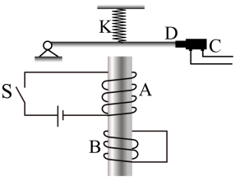
5. 如图所示，一种延时继电器的示意图，铁芯上有两个线圈A和B．线圈A跟电源连接，线圈B两端连在一起构成一个闭合回路。在断开开关S的时候，弹簧K并不会立刻将衔铁D拉起使触头C离开，而是过一小段时间才执行这个动作。下列说法正确的是（ ）
A. 线圈B不闭合，仍会产生延时效应
B.将衔铁D换成铜片，延时效果更好
C. 保持开关S闭合，线圈B中磁通量为零
D. 断开开关S的瞬间，线圈B中的电流从上往下看为顺时针方向
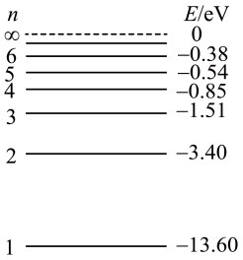
6. 如图所示，氢原子的能级图。一群处于基态的氢原子受到激发后，会辐射出6种不同频率的光。已知可见光光子的能量范围为1.64eV～3.19eV。下列说法正确的是（ ）
A. 6种不同频率的光中包含有γ射线
B. 基态的氢原子受激后跃迁到n=6的能级
C. 从n=4能级跃迁到n=2发出光是可见光
D. 从n=4能级跃迁到n=3发出的光波长最短

7. 草地滑坡是不少生态公园中的休闲项目。甲、乙两游客先后分别乘坐相同滑车从同一滑道的同一位置由静止下滑。游客乙的质量比甲大。将滑道简化为一倾斜的斜面，滑车与滑道的动摩擦因数处处相同。则（ ）

A. 乙滑到底端时的速度更大
B. 乙在滑道上滑行的时间更长
C. 下滑相同高度时，乙重力功率更大
D. 滑车在滑道上两次滑行产生的热量相同

8. 如图所示，足球被踢出后在空中依次经过a、b、c三点的运动轨迹示意图，b为最高点，a、c两点等高。则足球（ ）
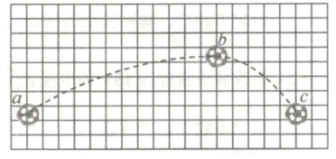
A. 从a运动到b的时间大于从b运动到c的 B. 在b点的加速度方向竖直向下
C. 在a点的机械能比在b点的大
D. 在a点的动能与在c点的相等
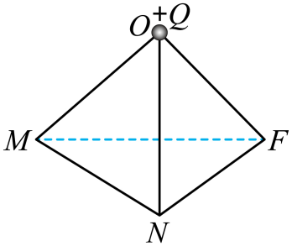
9. 如图所示，正三棱锥OMNF，三角形MNF的中心为P。现在顶点O处固定+Q的点电荷，则MNF所在平面内（ ）
A. P点的电势最低 B. P点的电场强度最大
C. 检验电荷沿NF移动时，电势能始终不变
D. 检验电荷沿MN移动时，电场力始终不做功

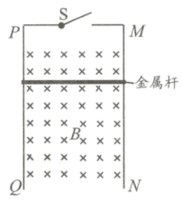
10. 如图所示，MN和PQ是两根足够长、电阻不计的相互平行、竖直放置的光滑金属导轨，匀强磁场垂直导轨平面。有质量和电阻的金属杆，始终与导轨垂直且接触良好。开始时，将开关S断开，让金属杆由静止开始下落，经过一段时间后，再将S闭合。金属杆所受的安培力、下滑时的速度分别用F、v表示；通过金属杆的电流、电量分别用i、q表示。若从S闭合开始计时，则F、v、i、q分别随时间t变化的图像可能正确的是（ ）

A. 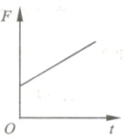 B. 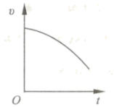
C. 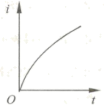 D. 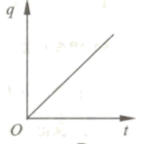
二、非选择题：共5题，共60分，其中第12题～15题解答时请写出必要的文字说明、方程式和重要的演算步骤只写出最后答案的不能得分。有数值计算的题，答案中必须明确写出数值和单位，
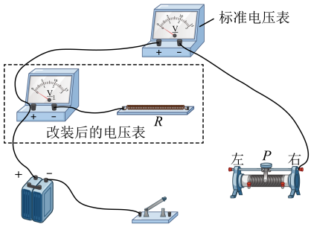
11. 某同学要将一量程为3V的电压表V₁改装成量程为15V的电压表V₂。
（1）先将V₁直接接到内阻很小的电源两端，读数为2.0V；再将V₁与阻值为3000Ω的电阻串联后，接到该电源两端，读数为0.8V，则V₁的内阻为___________Ω；
（2）要改装成量程为15V的电压表V₂，需要将V₁表与合适的电阻R_________（选填“串联”、“并联”）
（3）将改装后的电压表V₂与一标准电压表校对，完成下面的实物连接；
（4）在闭合开关之前，滑动变阻器的滑片P置于最___________端（选填“左”、“右”）
（5）闭合开关，移动滑片P，标准表示数为10.5V时，V₁表示数为2.5V。要达到预期目的，只需要将阻值为R的电阻换为一个阻值为kR的电阻即可，其中k=________（保留三位有效数字）。

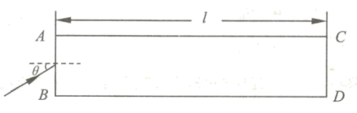
12. 如图所示，光导纤维（可简化为长直玻璃丝）的示意图，玻璃丝长为l，AB、CD分别代表左、右两平行端面。一单色光从AB端面射入玻璃丝，从CD端面射出。已知玻璃丝对单色光的折射率为n（n<），光在真空中的速度为c。求该单色光
（1）垂直AB端面入射，在玻璃丝中传播到CD面的时间t；
（2）能从AB端面传播到另一端面CD，入射角正弦值sinθ的范围。

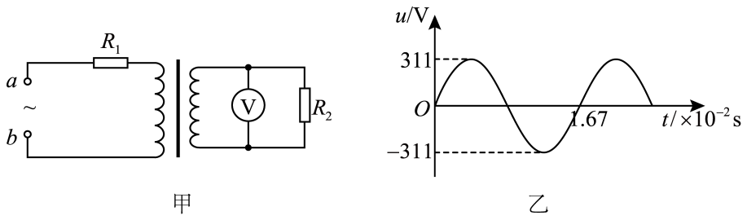
13. 如图甲所示，理想变压器原、副线圈的匝数分别为n₁=1500、n₂=500，在原、副线圈的回路中接有阻值均为10Ω的电阻R₁、R_{2.}，副线圈接有一理想交流电压表，a、b之间接有正弦交流电源，其电压u随时间t变化的图像如图乙所示。求：
（1）电阻R₂中电流频率f；
（2）交流电压表的读数U_{2。}
注：以上求得结果均保留整数。

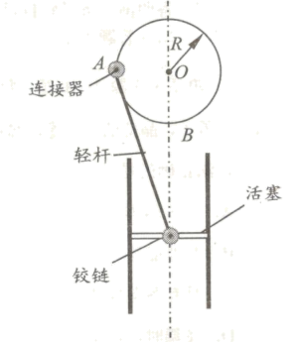
14. 如图所示，半径为R的竖直圆环在电动机作用下，可绕水平轴O转动，圆环边缘固定一只质量为m的连接器。轻杆通过轻质铰链将连接器与活塞连接在一起，活塞质量为M，与固定竖直管壁间摩擦不计。当圆环逆时针匀速转动时，连接器动量的大小为p，活塞在竖直方向上运动。从连接器转动到与O等高位置A开始计时，经过一段时间连接器转到最低点B，此过程中，活塞发生的位移为x，重力加速度取g。求连接器：
（1）所受到的合力大小F；
（2）转到动量变化最大时所需的时间t；
（3）从A转到B过程中，轻杆对活塞所做的功W。

15. 如图甲所示，在xoy平面的第一象限内存在周期性变化的磁场，规定磁场垂直纸面向内的方向为正，磁感应强度B随时间t的变化规律如图乙所示。质量为m、电荷量为+q的粒子，在t=0时刻沿x轴正方向从坐标原点O射入磁场。图乙中T₀为未知量，不计粒子的重力。已知，sin37°=0.6，cos37°=0.8.求：
（1）0～时间内粒子做匀速圆周运动的角速度ω；
（2）若粒子不能从Oy轴射出磁场，磁感应强度变化周期的最大值T_{m}；
（3）若使粒子能从坐标为（3d，4d）的D点平行于Ox轴射出，射入磁场时速度的大小v。

